Instructions pour le résumé pour les jjc-ecocomp2018
Premier Auteur¹, Deuxième Auteur¹ et Troisième Auteur²

¹ Adresse du premier auteur
² Adresse du second auteur

Résumé
Ce document fourni les instructions pour la soumission d’un résumé pour la troisième édition des Journées Jeunes Chercheurs en Eco-composites et Composites Bio-sourcés qui auront lieu les 15 et 16 mars 2018 à l’Ecole Nationale d’Ingénieurs de Tarbes. Il peut être écrit en TEX, LATEX ou en Word et ne doit pas excéder 2 pages.

Mots clés
Prière de donner ici entre 3 et 5 mots clés.

Introduction
Le format des résumés correspond à ce document. Le template est disponible sur le site de la conférence (https://jjc-ecocomp2018.sciencesconf.org/) en format Microsoft Word. La soumission d’un résumé doit se faire via le site au format PDF uniquement. Aucun autre format ne sera accepté.

Format de l’article
Les équations présentes dans ce document doivent être insérées en utilisant le formalisme suivant :
 | $$f\left(x\right)=\int_{x}{\left[\left(x+a\right)\left(x+b\right)\right]}dx$$ | (1)
Les tableaux et figures de ce document doivent être insérés en utilisant les formalismes présentés dans le Tableau 1 et la Figure 1. L’article devra inclure obligatoirement une liste de références bibliographiques (5 maximum) référencée comme suit : [1], [2-3] dans le texte et listée en fin de document dans la partie « Références ».
Tableau 1: Exemple de tableau
 | AAAA | BBBB | CCCC
x | 1 | 2 | 3
y | 4 | 5 | 6
z | 7 | 8 | 9

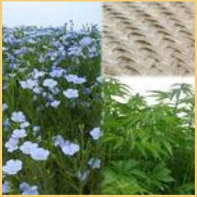
Figure 1: Exemple de figure
Une section « remerciements » peut être insérée avant les références.

Soumission d’un résumé
La soumission d’un résumé doit se faire via le site au format PDF uniquement.

Références
[1] X. YYYY, S. ZZZZ, « Models for conference proceedings ». Int. J. of Conference Proceedings, Vol. 1, pp. 1-50, 2010.
[2] X. YYYY, S. ZZZZ, « Models for conference proceedings ». Int. J. of Conference Proceedings, Vol. 1, pp. 1-50, 2010.

